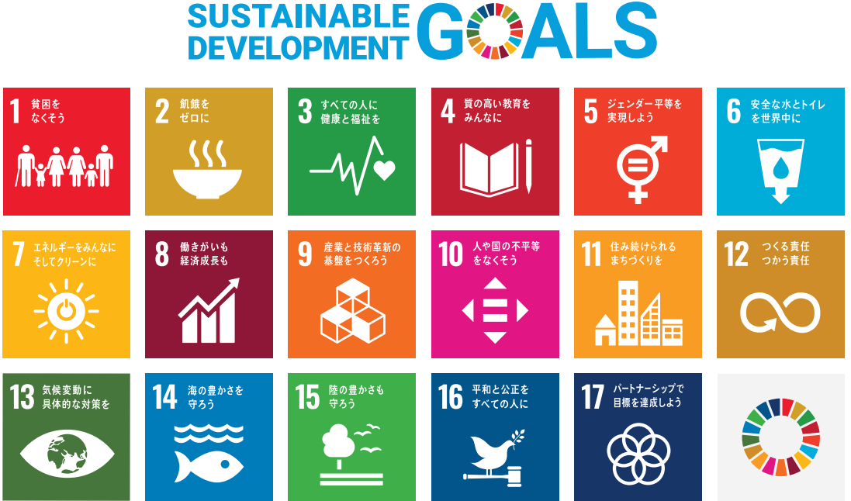

持続可能な開発目標（SDGs：Sustainable Development Goals）は， 2030年までに持続可能でよりよい世界を目指す国際目標です。17のゴール・169のターゲットから構成され，地球上の「誰一人取り残さない（leave no one behind）」ことを誓っています。2015年9月の国連サミットで加盟国の全会一致で採択されました。SDGsは発展途上国のみならず，先進国自身が取り組むユニバーサル（普遍的）なものであり，日本としても積極的に取り組んでいます。

